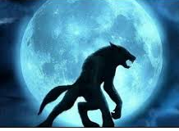
La légende

Qu’est-ce c’est?
- Une légende est un récit fictif qui utilise un mélange de réel et de merveilleux.
- À l’origine une légende était un récit qu’on racontait.
- L’intention d’une légende est de donner une leçon, faire la morale.
- La légende comporte un élément qui ne peut jamais être prouvé.
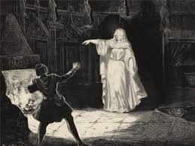
Particularités de la légende
- Mélange le vrai et le faux
- Se réfère à des éléments connus: lieux, individus, occupations, temps historiques
- Ajout des éléments mystérieux: loup-garou, fantôme, diable, revenants, etc.

Buts de la légende
- Veut orienter la conduite des humains en essayant de les dissuader d'agir contre le code moral.
- Joue sur la conscience du public qui se demande et si c'était vrai ?
- Veut instaurer un certain climat de terreur.
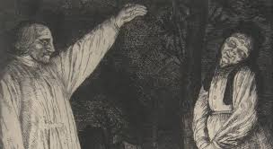
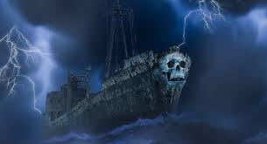
Les légendes québécoises
- Elles ont un rapport étroit avec la religion
- Le diable et le loup-garou, symboles du mal, y sont souvent présents
- Presque toujours, c'est la foi chrétienne qui réussit à se défaire de ces forces maléfiques
- On y retrouve également d’autres figures récurrentes comme des fantômes et des revenants.

Les légendes autochtones
- Courts récits dramatiques qui parlent des merveilles du monde : la création, les cieux, la naissance, l’amour, les animaux, la chasse et le partage de la nourriture, le respect des aînés, la mort et le mystère de l’au-delà.
- Renforcent une relation étroite avec toute la nature, ainsi que la croyance que les animaux ont le pouvoir magique d’entendre et de comprendre les propos humains.
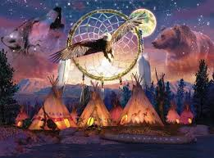
- Les êtres surnaturels accompagnent les légendes autochtones: démon, des métamorphes qui ne peuvent pas cacher leurs yeux rouges, les peuples d’ombre, des géants qui attrapent les humains, etc.

